活動內涵類別 | □整體學校衛生政策 |  | □營造安全校園環境 |  |  | □菸害防制 |  | □檳榔健康危害防制
活動內涵類別 | □愛滋病防制 |  | □藥物濫用防制 |  |  | ▇環境教育 |  | □品德教育
活動內涵類別 | □社區服務 |  | ▇推動校園環境衛生 |  |  | □健康飲食 |  | □健康體適能
活動名稱 | 102二手衣二手書活動成果
活 動 期 間 | 102年8日26，102年09月10日~9月13日
主 辦 單 位 | 教官室、圖書館 |  |  | 協辦單位 |  |  | 學務處衛生組  教官室
參 與 人 數  (單位：人) | 參加人員 | 1767人
預期成效  （量化） | - 回收物品與使用者達70%以上
實際支出總額 | 新台幣0元
成 果 照 片
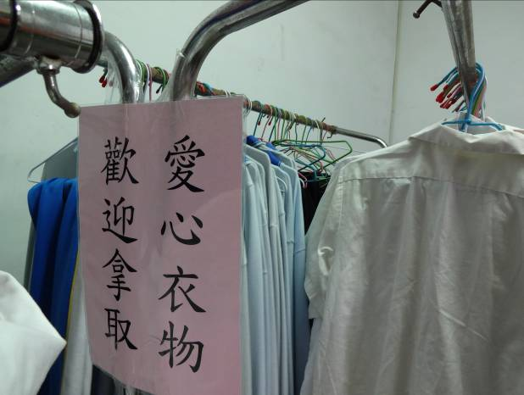 |  |  |  |  | 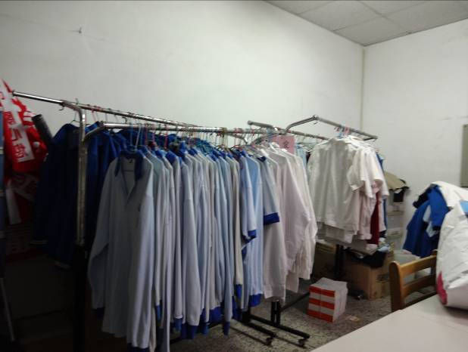
二手衣回收再利用，地點:教官室 |  |  |  |  | 二手衣回收再利用，地點:教官室
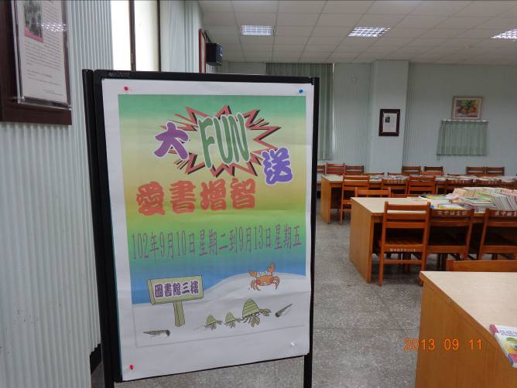 |  |  |  |  | 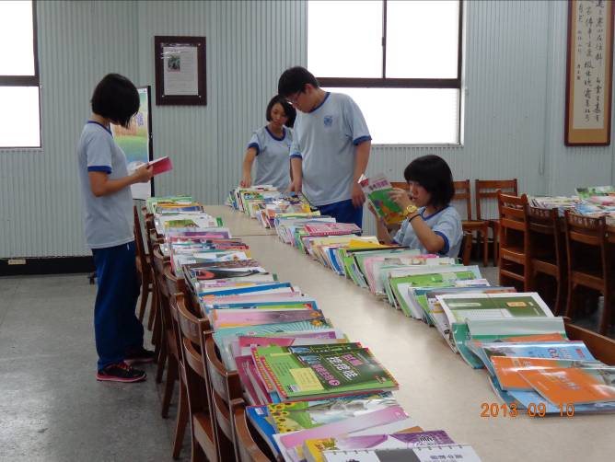
二手書大放送，地點:圖書館 |  |  |  |  | 二手書大放送地點:圖書館

成 果 照 片
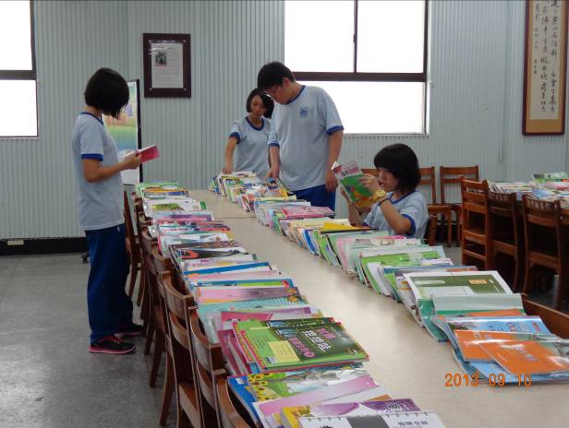 | 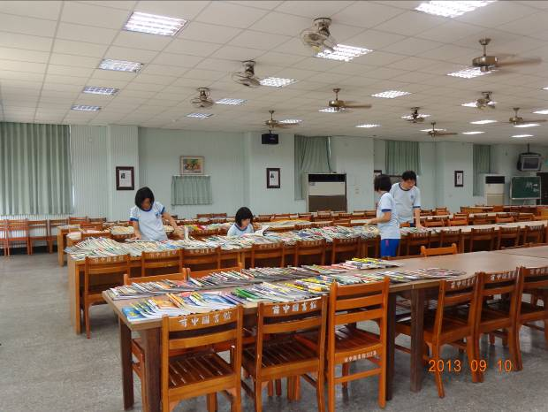
許多老師同學用過參考書是大熱門 | 許多同學精挑細選
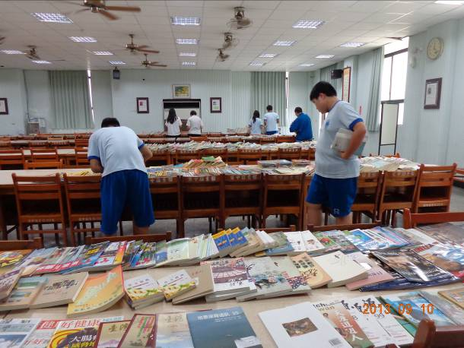 | 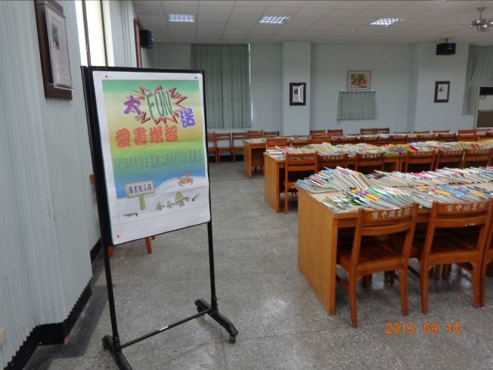
二手書大放送，地點:圖書館 | 二手書大放送地點:圖書館

